**Laserowa opaska na porost włosów**

**<strong>Laserowa opaska na porost włosów</strong> to innowacyjne urządzenie, dzięki któremu pożegnasz się z problemem wypadania włosów oraz łysieniem. Przekonaj się sam!**

**Laserowa opaska na porost włosów - zapomnij o problemie wypadających włosów**

Problem nadmiernie wypadających włosów lub łysienie męczy Cię już od kilku miesięcy, a nawet lat? Wypróbowałeś już wiele produktów, które miały pomóc Ci z tą dolegliwością, ale żaden nie przyniósł skutecznych rezultatów? Laserowa opaska na porost włosów jest w takim razie idealnym urządzeniem dla Ciebie! Dzięki niej raz na zawsze pozbędziesz się tego problemu - zobacz jakie efekty możesz osiągnąć poprzez jej regularne stosowanie!

**Laserowa opaska na porost włosów - jakie przynosi efekty?**

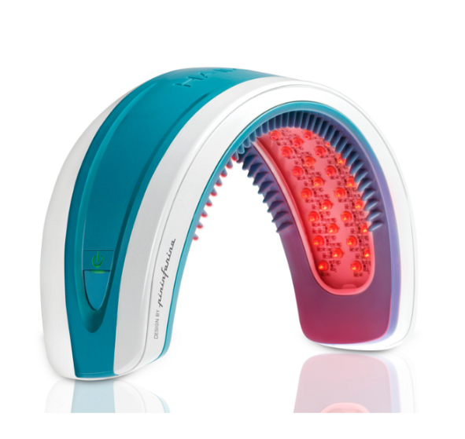

*Laserowa opaska na porost włosów* poprzez światło laserowe pobudza uwalnianie energii w komórkach skóry głowy oraz mieszków włosowych, co z kolei powoduje zwiększony przepływ krwi do mieszków włosowych i dostarczanie do nich substancji odżywczych i tlenu. Takie warunki są doskonałym podłożem do wzrostu nowych włosów oraz zahamowania procesu ich wypadania. Dzięki regularnemu stosowaniu tej opaski już w krótkim czasie zauważysz widoczne rezultaty, w postaci gęstszych, odżywionych i zdrowych włosów, a także pozbędziesz się problemu z ich wypadaniem. Przekonaj się sam!

**Gdzie kupić sprawdzone kosmetyki i urządzenia do włosów?**



Sprawdzone kosmetyki i urządzenia do włosów wysokiej jakości znajdziesz w sklepie internetowym Centrum Zdrowego Włosa. W ofercie znajduje się również [laserowa opaska na porost włosów](https://sklep.centrumzdrowegowlosa.pl/szczotki-laserowe-do-wlosow/1078-laserowa-opaska-stymulujaca-wzrost-wlosow-hairmax-laserband.html), którą możesz kupić na stronie w bardzo atrakcyjnej cenie. Sprawdź sam!